

**ПРЕДМЕТ:**

**“Взаимодействие человека с компьютером”**

**ПРАКТИЧЕСКАЯ РАБОТА №8**

**Выполнил: студент Абдурахмонов Самандар**

**группы 655-20**

**«____» _____________ 20____ г.**

**Принял(-а): преподаватель. Порубай О.В.**

**Оценка: __________________**

**«____» _____________ 20____ г.**

**Фергана 2022**



### **Практическая работа № 8.**

**Техническая платформа и типы интерфейсов**

**Цель работы:** провести анализ технических платформ и тип интерфейса для выбранной информационной системы.

**Структура сайта:**

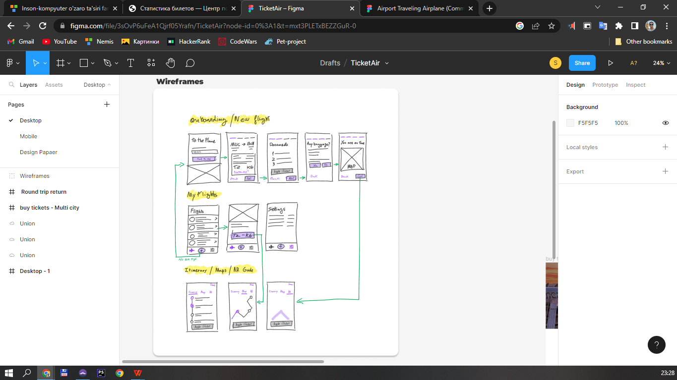

**3. Содержание отчета**

1. Титульный лист

2. Тема и цель работы

3. Персоны (от каждого участника бригады – как минимум одна персона)

4. Таблица с Картой сценариев

7. Выводы

**Контрольные вопросы:**

1. Что называется платформой?
2. Что такое Тип интерфейса?
3. Какие бывают типы интерфейса?
4. Что означает термин «настольные приложения»?
5. Что из себя представляет Монопольный тип?
6. Где следует использовать строгий визуальный стиль?
7. Для чего нужна обратная связь?
8. Для чего нужны средства ввода?
9. Какие приложения, ориентированны на работу с документами?
10. Что из себя представляет Временный тип?
11. Что из себя представляет Фоновый тип?